Применение нестандартных форм работы при изучении и закреплении материала на уроках русского языка.

На собственном опыте убедилась, что часто происходит не творческое
усвоение детьми нового материала, а механическое его зазубривание. Эти
сведения непрочны, быстро забываются.
Между тем даже трудный материал запоминается без особого труда, если
при его объяснении и закреплении использовать принцип занимательности
и разнообразные игровые моменты.
Различные опорные схемы, таблицы, дидактические сказки, рисунки благо-
творно влияют на отношение ребят к русскому языку как учебному предме-
ту.
Особую трудность у семиклассников вызывает тема «Причастие как часть
речи». Приведём в пример фрагмент урока.
– Вспомним, какими морфологическими признаками обладает глагол?

Глагол – часть речи
(действие)
н. ф. (инфинитив)
/ \
* что делать? что сделать?
несов. в. сов. в.
* I спряжение II
(разноспрягаемые глаголы
ассоциируются со столовой).
Школьник: Повар:
бежать дать
хотеть
есть

* переходность
(+ лису)
-
* наклонение:
изъяв. услов. повел.
/ | \
наст. вр. буд. вр. прош. вр. (+б,бы) (просьба, приказ, совет)
лицо, число число, число, лицо, число
род род

– Повторим, как изменяются имена прилагательные.
Качеств. прил в полн. форме, Качественные прилаг.
относит., притяжат. в крат. форме.

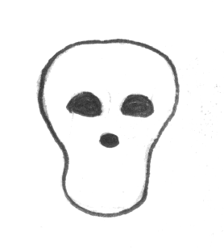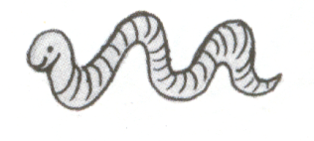

Че Ре П Че Рвяк
и о а и о
с д д с д
л е л
о ж о

– Переходим к изучению нового материала, рисуем в тетради «дружную
семью» частей речи. 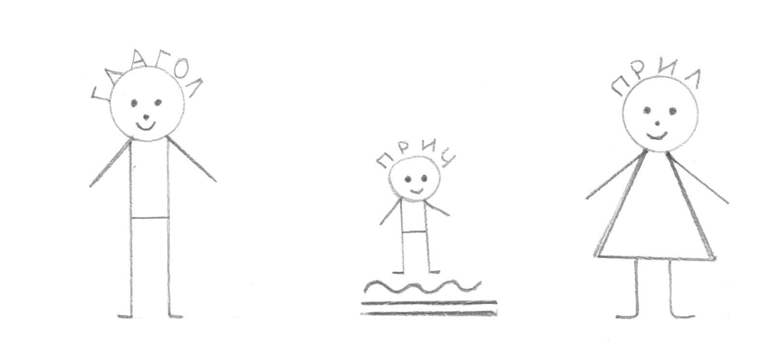
– На кого больше похоже Причастие?
(На маму Прилагательное).
– Какие морфологические признаки оно унаследовало от Прилагательного?
– Назовите глагольные признаки Причастия.
– Какова синтаксическая роль Причастия в предложении?

Как известно, игра для детей - лучший способ познания. Моим ученикам
нравится играть в «Имя прилагательное».
К доске вызываются два ученика. Один, стоя лицом к классу, угадывает существительное, записанное на доске вторым учеником. Ребята называют прилагательные, подходящие по смыслу к данному существительному. Сле-
дующим ведущим становится тот, на чьём слове будет угадано задуманное.

На доске: Варианты ответов
учащихся:
М Я Ч футбольный
кожаный
круглый
красный и т.д.

Изучая тему «Морфологический разбор имени существительного» в 5 классе,
использую формулу: 4+2, где 4 – это количество постоянных признаков, 2 – непостоянных.
Рисуем в тетради цветок-подсказчик.
– Какие лепестки можно закрасить в разные цвета? Почему?

Как запомнить разряды местоимений? Опираемся на правило.

Местоимение указывает на | вопрос. | относит. | отрицат. | неопред. | указат.
предмет | кто?  что? | кто  что | никто  ничто  некого  нечего | кто-то  кое-что  кто-нибудь  что-либо  некто  нечто | тот  этот
признак | какой?  чей?  который?  каков? | какой  чей  который  каков | никакой  ничей | какой-нибудь  чей-то  некоторый | такой  таков
количество | сколько? | сколько | нисколько | несколько | столько

Играя, повторяем слова с непроверяемыми написаниями.
3 ряда – 3 команды, в которых одинаковое количество участников.
К доске выходят по одному члену команды и одновременно под диктовку
учителя записывают слова. Допустил ошибку – садись на место. Выходит
следующий представитель ряда и т.д.
Победит та команда, члены которой дольше продержатся у доски.

Ещё один «секрет» запоминания с непроверяемыми безударными гласными – рисунок.

рнамент к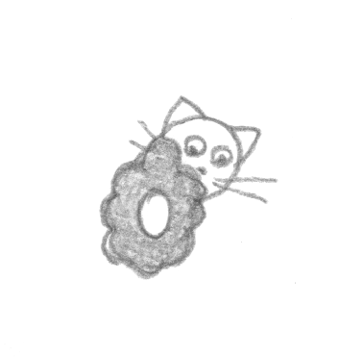тлета

плсадник

И С К У С С Т В О
1 2
В первом случае пишется «с», во втором – «сс». Количество данных соглас-
ных соответствует последовательности цифр: 1,2.

Элементы мнемотехники используются при изучении темы «Правописание
безударных личных окончаний глагола».

I – I II – II

Глаголы I спряжения «дружат» с буквой «Е», потому что римская цифра I
похожа на печатную «Е»; глаголы II спряжения «дружат» с «И», потому
что римская цифра II напоминает печатную «И».

6 класс. Тема «Не с прилагательными». Запомним «слова – разлучники»:
далеко не, вовсе не, ничуть не, нисколько не.
Изучая раздел «Морфемика» в 5 классе, использую игру «Словообразова-тельная рыба». Детям даётся трафарет.
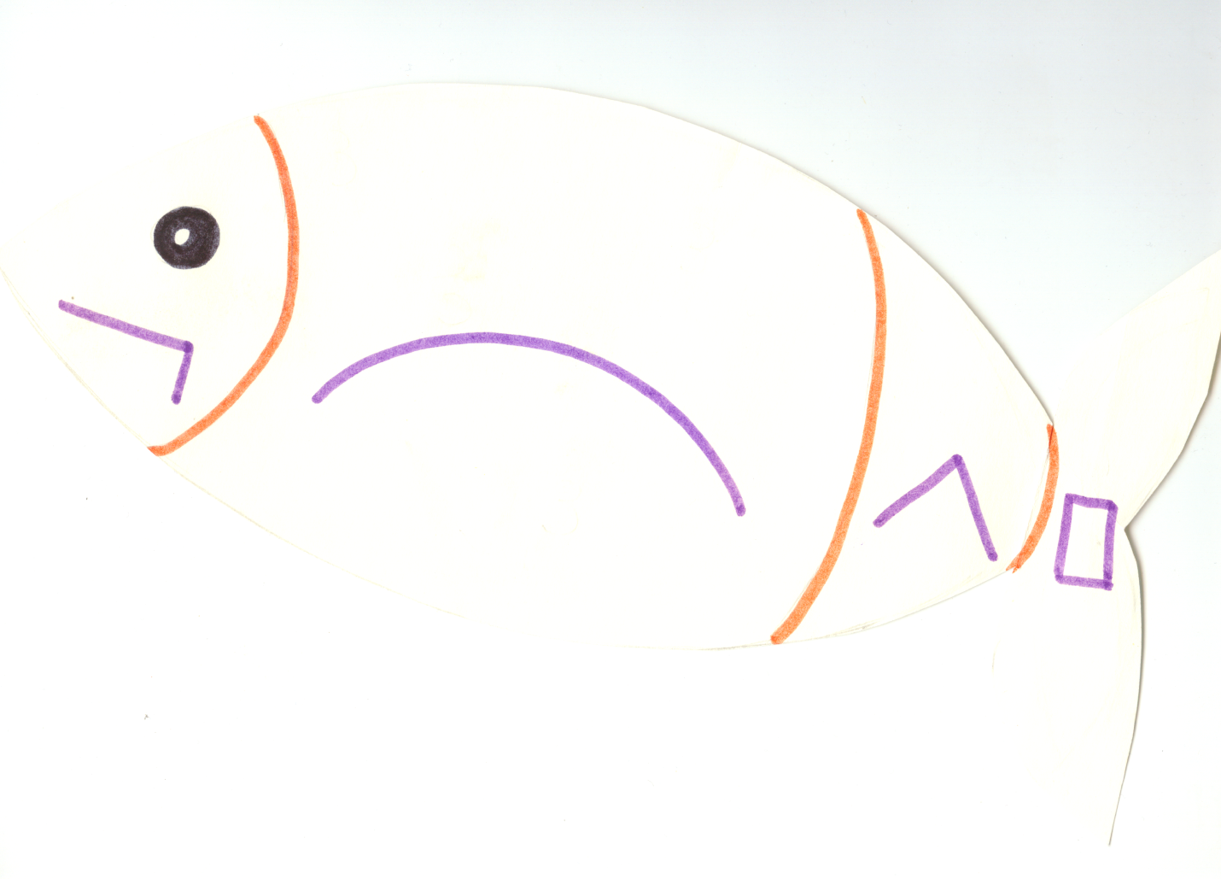
Ученикам нужно сложить из фрагментов рыбу таким образом, чтобы полу-
чились слова, данные учителем.
Например: при - год - н - ый

Учащимся 5 класса тему «Согласные, не имеющие пару по твёрдости –
мягкости» можно представить в таком виде.
Всегда твёрдые согласные звуки:

[Ж] ЖУК ЖИЛИ
[Ш] ШАРФ или ШЕСТЕРО
[Ц] ЦАП ЦЫПЛЯТ

Всегда мягкие согласные звуки:

[Ч`] ЧУЕТ
[Щ`] Ч а Щ е Й или ЩУКА
[Й`] ЙОД

Сонорные согласные найдём в слове
Л а М и Н а Р и Й.
[Л] [М`] [Н] [Р`] [Й`]

Вызывают интерес учащихся дидактические сказки. Приведём пример одной
из них.
Жил-был царь страны Слов. Было у него четверо детей: Приставка, Корень,
Суффикс, Окончание.
Послал однажды отец своих сыновей на поиски волшебного сундучка, в ко-
тором заключено значение слов, и сказал им на прощание: «Кто найдёт этот
сундучок, тот будет главным в царстве-государстве».
Отправились дети на поиски. Шли долго ли, коротко ли, остановились у развилки трёх дорог.
Смотрят: лежит камень, а на камне том написано: «Налево поедешь – сыт будешь». Отправилась Приставка по этой дороге.
Следующая надпись гласила: «Направо поедешь – золото добудешь». Решили Окончание и Суффикс обогатиться и повернули направо.
«Прямо поедешь – убит будешь». Почесал затылок Корень: «Мне терять не-
чего!» – и отправился в путь. Выиграл он честный бой со Змеем Горынычем,
который охранял волшебный сундучок.
Хлебом-солью встретили во дворце героя. С тех пор стал он главной значи-
мой частью слова. В Корне заключено общее лексическое значение всех
однокоренных слов.

Предлагаю детям задания такого типа: рассмотреть рисунок, записать назва-
ние недостающей части предмета.
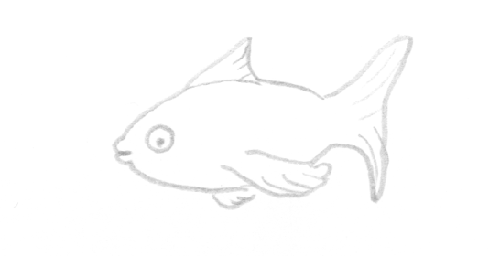чешуя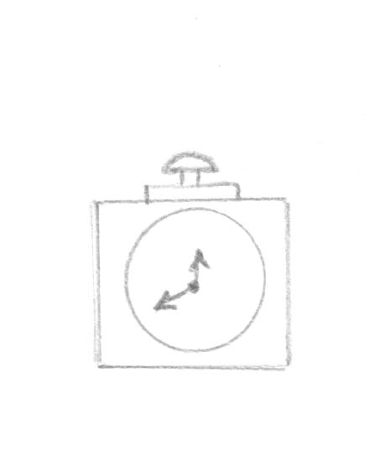цифры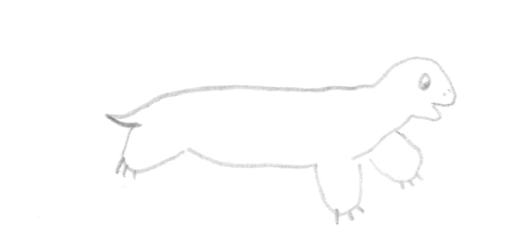панцирь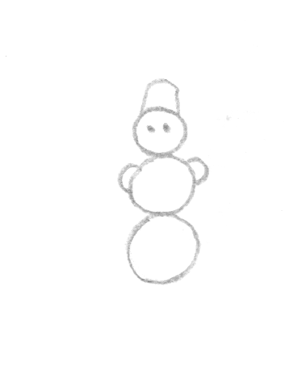морковь

Работаем по карточкам «Омонимы». Задание: нарисуйте парный предмет, составьте и запишите словосочетания с этими существительными.
мышь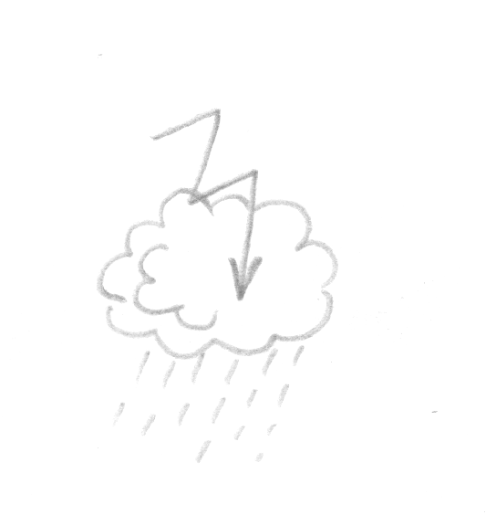молния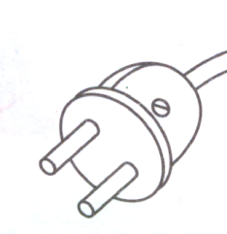вилка

В 5 классе знакомимся с понятием «сложное предложение». Это поезд с ва-
гонами – простыми предложениями в составе сложного.
Говоря об отличиях сложносочинённых предложений от сложноподчинён-
ных, заметим, что части ССП равноправны, а в СПП главное предложение –
господин, придаточное – слуга. Слуга подчиняется господину. Господин задаёт вопрос слуге.

Увлекательная форма подачи теоретического материала способствует проявлению познавательного интереса школьников, создаёт благоприятную эмоциональную атмосферу на уроке.

